
Об утверждении Плана по управлению пастбищами и их использованию на 2023-2024 годы по городу Усть-Каменогорску
Решение Усть-Каменогорского городского маслихата Восточно-Казахстанской области от 26 декабря 2022 года № 32/8-VII
В соответствии с пунктом 15) пункта 1 статьи 6 Закона Республики Казахстан "О местном государственном управлении и самоуправлении в Республике Казахстан", пунктом 1) статьи 8 Закона Республики Казахстан "О пастбищах", Усть-Каменогорский городской маслихат РЕШИЛ:
1. Утвердить План по управлению пастбищами и их использованию на 2023-2024 годы по городу Усть-Каменогорску согласно приложению к настоящему решению.
2. Настоящее решение вводится в действие по истечении десяти календарных дней после дня его первого официального опубликования.
Секретарь Усть-Каменогорского городского маслихата | А. Светаш
Приложение к решению
Усть-Каменогорского
городского маслихата
от 26 декабря 2022 года
№ 32/8-VII
План по управлению пастбищами и их использованию по городу Усть-Каменогорск на 2023-2024 годы
ВВЕДЕНИЕ
План по управлению пастбищами и их использованию по городу Усть-Каменогорск на 2023-2024 годы разработан в соответствии с Законом Республики Казахстан "О пастбищах", приказом Заместителя Премьер-Министра Республики Казахстан - Министра сельского хозяйства Республики Казахстан от 24 апреля 2017 года № 173 "Об утверждении Правил рационального использования пастбищ" (зарегистрирован в Реестре государственной регистрации нормативных правовых актов № 15090), приказом Министра сельского хозяйства Республики Казахстан от 14 апреля 2015 года № 3-3/332 "Об утверждении предельно допустимой нормы нагрузки на общую площадь пастбищ" (зарегистрирован в Реестре государственной регистрации нормативных правовых актов № 11064).
План содержит:
1) схему (карту) расположения пастбищ на территории города Усть-Каменогорска в разрезе категорий земель, собственников земельных участков и землепользователей на основании правоустанавливающих документов, согласно приложению 1 к настоящему Плану;
2) приемлемые схемы пастбищеоборотов города Усть-Каменогорска, согласно приложению 2 к настоящему Плану;
3) карту с обозначением внешних и внутренних границ и площадей пастбищ в том числе сезонных, объектов пастбищной инфраструктуры города Усть-Каменогорска, согласно приложению 3 к настоящему Плану;
4) схему доступа пастбищепользователей к водным источникам города Усть-Каменогорска, согласно приложению 4 к настоящему Плану;
5) схему перераспределения пастбищ для размещения поголовья сельскохозяйственных животных физических и (или) юридических лиц, у которых отсутствуют пастбища, и перемещения его на предоставляемые пастбища города Усть-Каменогорска, согласно приложению 5 к настоящему Плану;
6) календарный график по использованию пастбищ, устанавливающий сезонные маршруты выпаса и передвижения сельскохозяйственных животных города Усть-Каменогорска, согласно приложению 6 к настоящему Плану;
7) карту с обозначением внешних и внутренних границ и площадей пастбищ, необходимых для удовлетворения нужд населения для выпаса сельскохозяйственных животных личного подворья, в зависимости от местных условий и особенностей, согласно приложению 7 к настоящему Плану.
1. Общие сведения
План принят с учетом сведений о состоянии геоботанического обследования пастбищ, сведений о ветеринарно-санитарных объектах, данных о численности поголовья сельскохозяйственных животных с указанием их владельцев – пастбищепользователей, физических и (или) юридических лиц, данных о количестве гуртов, отар, табунов, сформированных по видам и половозрастным группам сельскохозяйственных животных, сведений о формировании поголовья сельскохозяйственных животных для выпаса на отгонных пастбищах, особенностей выпаса сельскохозяйственных животных на культурных и аридных пастбищах, сведений о сервитутах для прогона скота и иных данных, предоставленных государственными органами, физическими и (или) юридическими лицами.
По административно-территориальному делению в городе Усть-Каменогорске имеются 7 сельских населенных пунктов.
Общая площадь территории города Усть-Каменогорска 54649 га, из них пастбищные земли – 21 584,2 га.
По категориям земли подразделяются на:
земли сельскохозяйственного назначения – 21440,2 га;
земли населенных пунктов – 20 347 га;
земли промышленности, транспорта, связи, для нужд космической деятельности, обороны, национальной безопасности и иного несельскохозяйственного назначения – 1389,2 га;
земли лесного фонда – 0 га;
земли водного фонда – 0 га;
земли особо охраняемых природных территорий – 0 га;
земли запаса – 11295,6 га.
Климат территории города умеренно засушливый, зима сравнительно холодная, лето теплое и умеренно засушливое. Среднегодовая температура воздуха в январе – -16°С, в июле +18,6°С. Средний размер осадков составляет - 42 мм, а годовой – 498 мм.
Растительный покров города разнообразный. Самые распространенные из них ковыль типчак и полынь.
Почвы черноземные, темно и светлокаштановые, небольшими площадями встречаются засоленные почвы. Толщина плодородной почвы 20-62 см.
Для выпаса животных используются пастбища, входящие в земли сельскохозяйственного назначения, земли населенных пунктов и земли запаса.
Отгонных сезонных пастбищ на территории округа нет.
В городе Усть-Каменогорск действует 5 ветеринарных пунктов, имеется 1 скотомогильник.
2. Наличие поголовья скота
По городу Усть-Каменогорску всего числится: 7350 голов крупного рогатого скота, в том числе 2410 коров, 6031 голов мелкого рогатого скота, 1477 голов лошадей (таблица № 1).
 |  |  |  | таблица № 1
 | Имеющееся поголовье
 | КРС |  | МРС |  | Лошади
 | всего | в том числе коровы |  |  | Лошади
Всего по городу Усть-Каменогорску,  в том числе: | 7350 | 2410 | 6031 |  | 1477
население | 5825 | 2250 | 4087 |  | 756
КХ и ТОО | 1525 | 160 | 1944 |  | 721
Расчет потребности в пастбищах по округу проведен согласно нормам нагрузки установленных Приказом Министра сельского хозяйства Республики Казахстан от 14 апреля 2015 года № 3-3/332 "Об утверждении предельно допустимой нормы нагрузки на общую площадь пастбищ", исходя из природной зоны, в которой расположен округ и типа пастбищ, при норме нагрузки на голову КРС - 2,5 га/гол., МРС - 0,5 га/гол., лошадей - 3 га/гол., в соответствии с имеющимся поголовьем.
Согласно статьи 15 Закона Республики Казахстан "О пастбищах", для удовлетворения нужд местного населения города Усть-Каменогорска по содержанию маточного (дойного) поголовья сельскохозяйственных животных потребность в пастбищах составляет 5625 га (таблица № 2), при имеющихся пастбищных угодьях населенного пункта в размере 5367,2 га. Дефицит пастбищ составляет 1382,8 га.
 |  |  |  |  | таблица № 2
№ | Населенный пункт | Площадь пастбищ, (га) | Наличие дойных коров (гол.) | Норма потребности пастбищ на 1 гол., (га) |  | Потребность пастбищ, (га) | Дефицит, (га)
1 | город Усть-Каменогорск | 5367,2 | 2250 | 3 |  | 6750 | 1382,8
В структуре земель населенных пунктов сельскохозяйственные угодья занимают 8283,2 га, в том числе 5367,2 га пастбищ для нужд населения.
Сложившуюся потребность пастбищных угодий в размере 1382,8 га необходимо восполнить за счет выпаса скота населения на землях запаса – 1382,8 га.
Поголовье скота местного населения города Усть-Каменогорск составляет: крупного рогатого скота 5825 голов, мелкого рогатого скота 4087 голов, лошадей 756 голов (таблица № 3).
 |  |  |  |  |  |  | таблица № 3
Наименование округа | Закрепленные земли за населенными пунктами | в т.ч. пастбищные угодья для нужд населения | Количество поголовья с/х животных по видам у населения | из них |  | Средняя нагрузка на голову, га |  | Потребность в пастбищах согласно нормативам на выпасаемых животных | Дополнительная потребность в пастбищах на выпасаемых животных | Воспол-нение потребности за счет свободных участков пастбищ
 |  |  |  | стойлового содержания | выпасаемые
город Усть-Каменогорск | 8283,2 | 5367,2 |  |  |  |  |  | 14900 | 9532,8 | 9532,8 га
Поголовье: КРС |  |  | 5825 | 2004 | 3821 | 3 |  | 11463 | 9532,8 | 9532,8 га
МРС |  |  | 4087 | 1850 | 2237 | 0,6 |  | 1342 | 9532,8 | 9532,8 га
лошади |  |  | 756 | 174 | 582 | 3,6 |  | 2095 | 9532,8 | 9532,8 га
Согласно расчету потребности в пастбищах на выпасаемое поголовье скота у населения по городу Усть-Каменогорску пастбищ дополнительно требуется 9532,8 га,
Сложившуюся потребность пастбищных угодий в размере 9532,8 га необходимо восполнить за счет выпаса скота населения на землях запаса и землях сельскохозяйственного назначения – 9532,8 га.
В составе земель сельскохозяйственного назначения числится 12014,3 га пастбищ, практически все земли сельскохозяйственного назначения находятся в пользовании и собственности физических лиц и негосударственных юридических лиц.
Поголовье в сельскохозяйственных формированиях округа - ТОО, крестьянских и фермерских хозяйствах составляет: крупного рогатого скота 1525 голов, 1944 МРС, лошадей 721 голова (таблица № 4).
 |  |  |  |  |  |  | таблица № 4
Наименование округа | Земли сельскохозяйственного назначения | в т.ч. пастбищные угодья | Количество поголовья с/х животных по видам у населения | из них |  | Средняя нагрузка на голову, га |  | Потребность в пастбищах согласно нормативам на выпасаемых животных | Дополнительная потребность в пастбищах на выпасаемых животных | Воспол- нение потребности за счет свободных участков пастбищ
 |  |  |  | стойлового содержания | выпасаемые
город Усть-Каменогорск | 21440,2 | 12014,3 |  |  |  |  |  | 5683,2 | -4667,1 | пастбищ дополнительно не требуется
Поголовье: КРС |  |  | 1525 | 501 | 1024 | 3 |  | 3072 | -4667,1 | пастбищ дополнительно не требуется
МРС |  |  | 1944 | 910 | 1034 | 0,6 |  | 620,4 | -4667,1 | пастбищ дополнительно не требуется
лошади |  |  | 721 | 168 | 553 | 3,6 |  | 1990,8 | -4667,1 | пастбищ дополнительно не требуется
Согласно расчету потребности в пастбищах на выпасаемое поголовье скота в сельскохозяйственных формированиях пастбищ дополнительно не требуется, дефицита нет.
Чтобы не допустить ухудшения кормового достоинства и снижения урожаев травостоя естественных и сеяных пастбищ при использовании сельскохозяйственных угодий необходимо соблюдать пастбищеобороты, что улучшит состояние кормовой базы.
Пастбищеоборотом называется такая система использования пастбищ и ухода за ними, при которой в определенном порядке (в течение сезона, через год или несколько лет) изменяются сроки и способы их использования.
Для этого периодически чередуют выпас и сенокошение со сменой сроков пастьбы, предоставляют пастбищу отдых.
Исходя из природно-климатических условий и сбитости пастбищ (что особенно актуально применительно к пастбищам, используемым населением), используется сменно-сезонный пастбищеоборот, который предусматривает трех-загонную схему с последовательной сменой загонов в течение сезонов года. При такой схеме пастбищеоборота каждый участок необходимо делить на загоны очередного стравливания: для начала, середины и конца сезона.
Пастбищеоборот необходимо применять при организации пастбищ для выпаса скота, учитывая приемлемые схемы пастбищеоборотов, согласно приложению 3 к настоящему Плану.
Разработанный План по управлению пастбищами и их использованию по городу Усть-Каменогорск на 2023-2024 годы позволит обеспечить рациональное использование пастбищ, улучшить их состояние, предотвратить процесс деградации.
Приложение 1 к Плану
по управлению пастбищами
и их использованию
по городу Усть-Каменогорск
на 2023-2024 годы
Схема (карта) расположения пастбищ на территории города Усть-Каменогорск в разрезе категорий земель, собственников земельных участков и землепользователей на основании правоустанавливающих документов

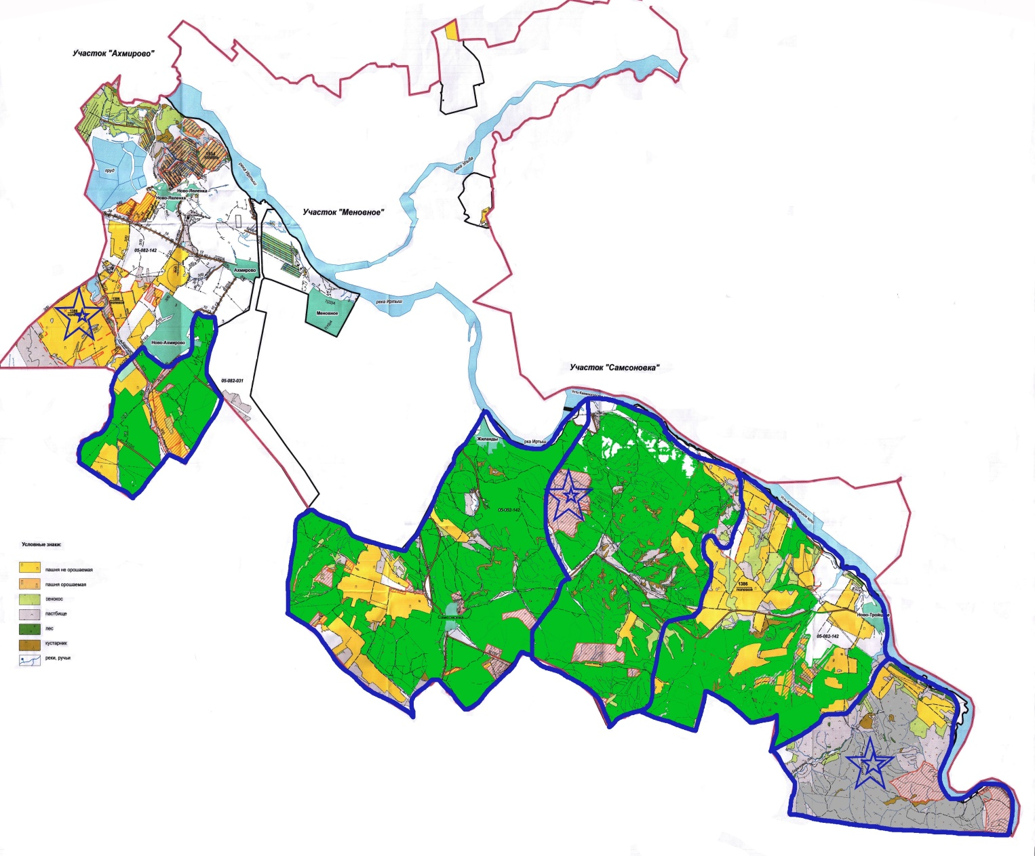

УСЛОВНЫЕ ОБОЗНАЧЕНИЯ
-Пастбища, используемые для выпаса скота населения

- Пастбища сельхозформирований

- Собственники земельных участков и землепользователи
Приложение 2 к Плану
по управлению пастбищами
и их использованию
по городу Усть-Каменогорск
на 2023-2024 годы
Приемлемые схемы пастбищеоборотов города Усть-Каменогорск

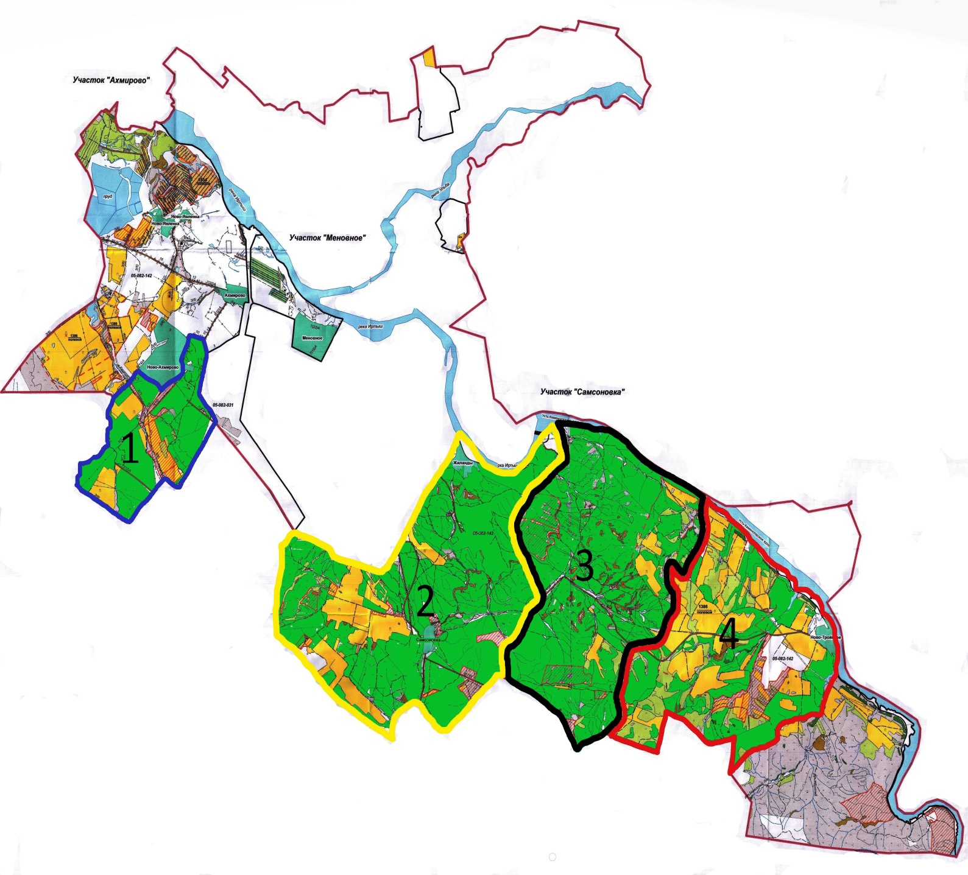

УСЛОВНЫЕ ОБОЗНАЧЕНИЯ
- Номер загона согласно календарному графику выпаса
- Границы загона 1 – площадь 1590 га
- Границы загона 2 – площадь 2756 га
- Границы загона 3 – площадь 2451 га
- Границы загона 4 – площадь 2711 га

Приложение 3 к Плану
по управлению пастбищами
и их использованию
по городу Усть-Каменогорска
на 2023-2024 годы
Карта с обозначением внешних и внутренних границ и площадей пастбищ города Усть-Каменогорск

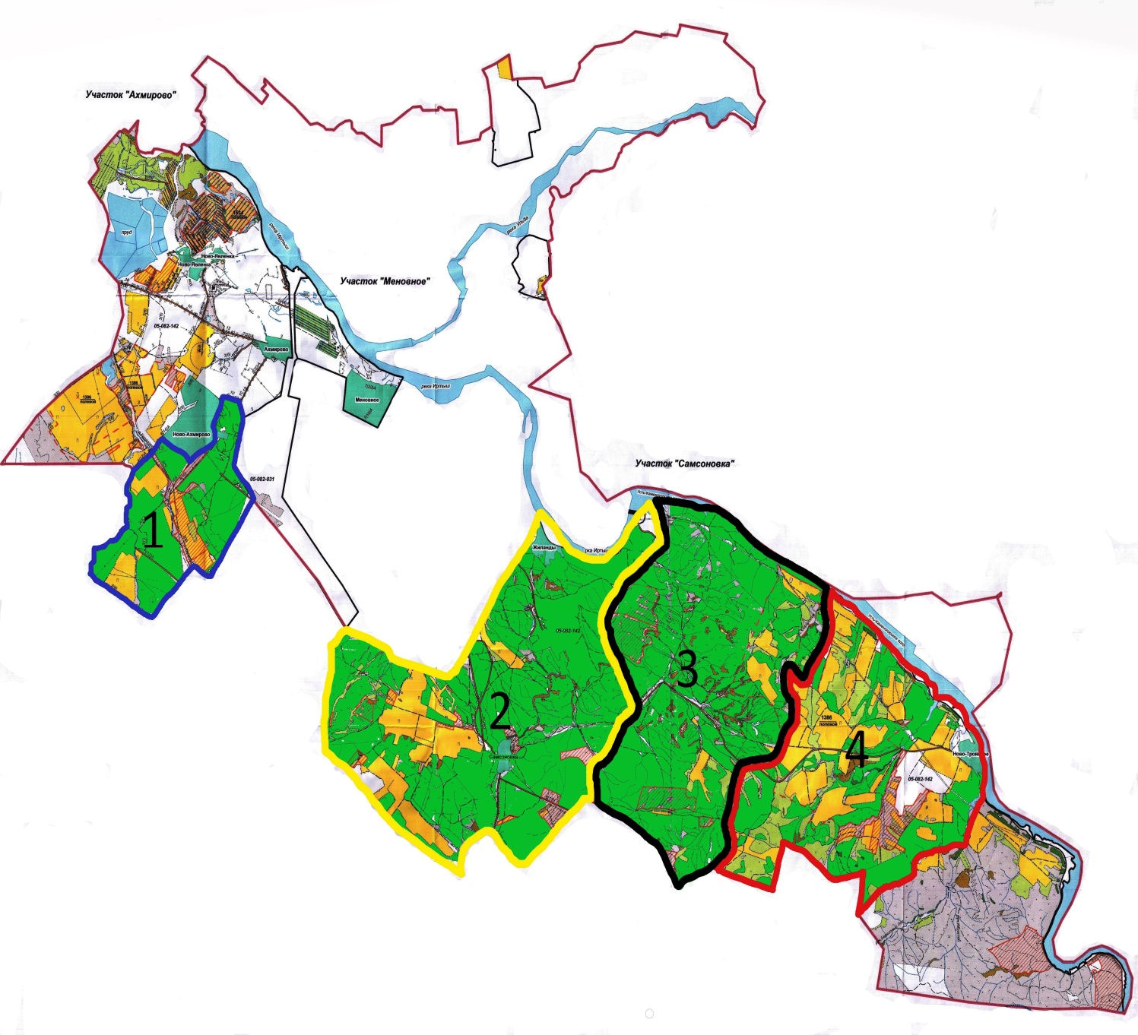

УСЛОВНЫЕ ОБОЗНАЧЕНИЯ
- Внешние и внутренние границы пастбищ

- Границы загона 1 – площадь 1590 га

- Границы загона 2 – площадь 2756 га

- Границы загона 3 – площадь 2451 га

- Границы загона 4 – площадь 2711 га
Приложение 4 к Плану
по управлению пастбищами
и их использованию
по городу Усть-Каменогорск
на 2023-2024 годы
Схема доступа пастбищепользователей к водным источникам города Усть-Каменогорск

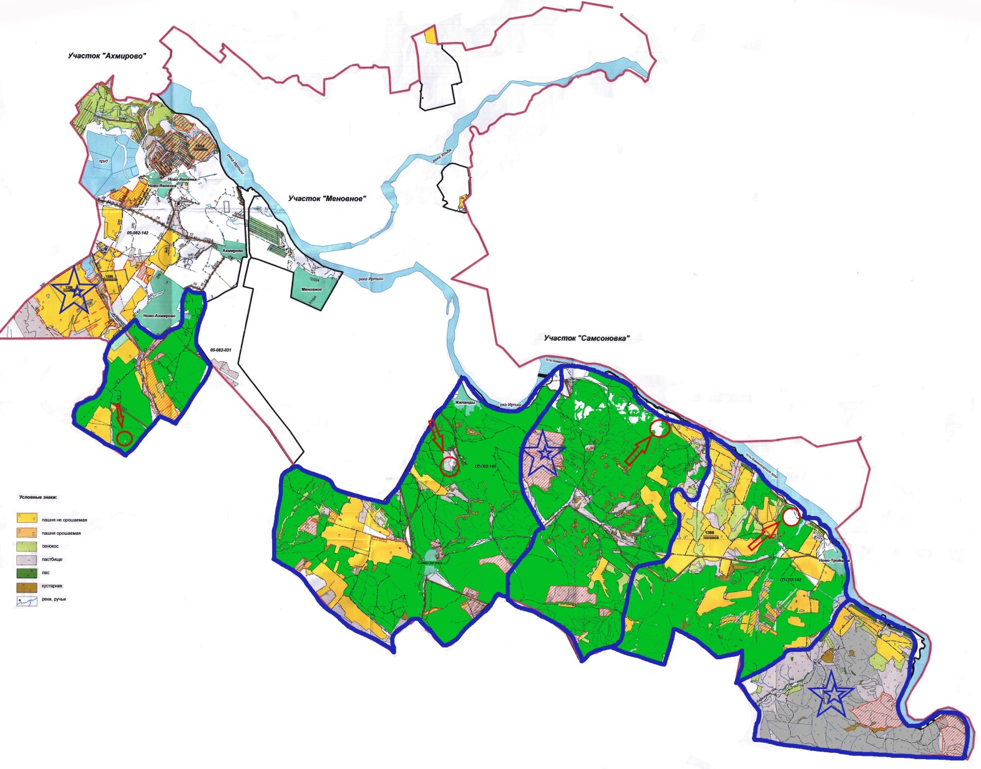

УСЛОВНЫЕ ОБОЗНАЧЕНИЯ
- водоисточники
- маршрут прогона скота к водоисточникам
Приложение 5 к Плану
по управлению пастбищами
и их использованию
по городу Усть-Каменогорск
на 2023-2024 годы
Схема перераспределения пастбищ для размещения поголовья сельскохозяйственных животных физических и (или) юридических лиц, у которых отсутствуют пастбища, и перемещения его на предоставляемые пастбища города Усть-Каменогорск

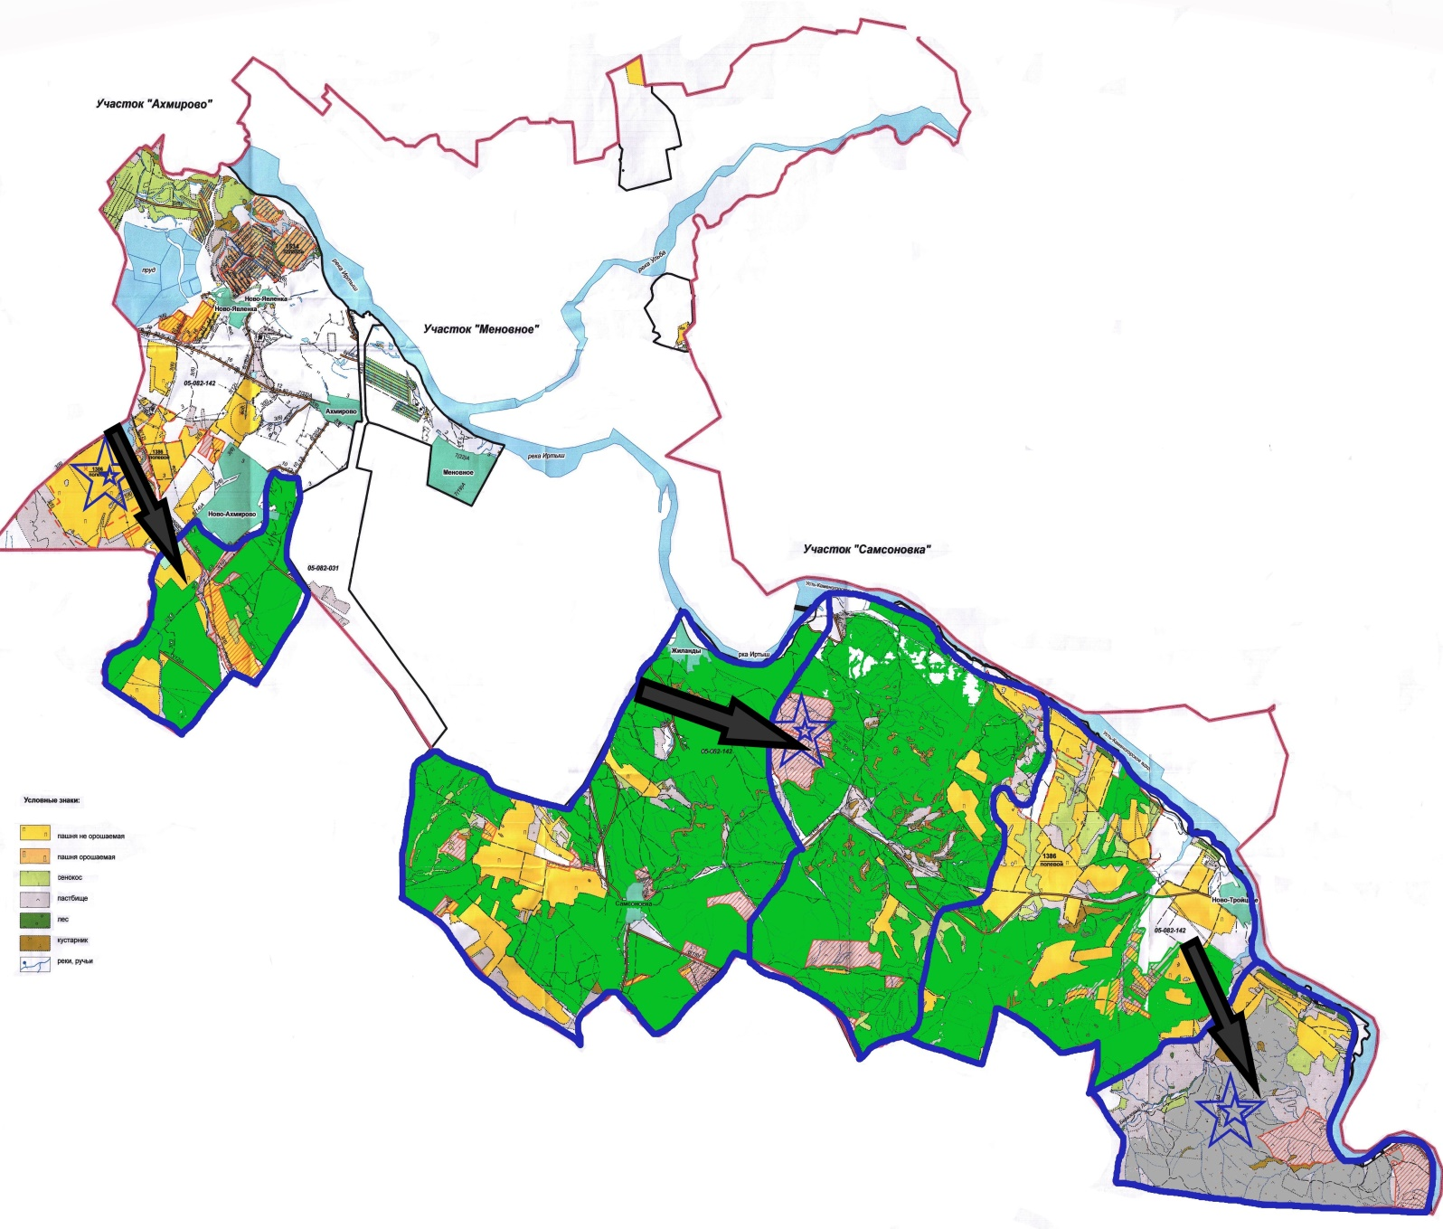

- маршруты перегона скота
Приложение 6 к Плану
по управлению пастбищами
и их использованию
по городу Усть-Каменогорск
на 2023-2024 годы
Календарный график по использованию пастбищ, устанавливающий сезонные маршруты выпаса и передвижения сельскохозяйственных животных города Усть-Каменогорск
Период выпаса | Загон 1 | Загон 2 | Загон 3 | Загон 4
Период выпаса | Площадь, га
Период выпаса | 1590 | 2756 | 2451 | 2711
2023 год | 1 декада мая-2 декада июня | 3 декада июня-1 декада июля | 2 декада июля-3 декада августа | 1 декада сентября –3 декада октября
2024 год | 1 декада сентября –3 декада октября | 2 декада июля-3 декада августа | 3 декада июня-1 декада июля | 1 декада мая-2 декада июня
Приложение 7 к Плану
по управлению пастбищами
и их использованию
по городу Усть-Каменогорск
на 2023-2024 годы
Карта с обозначением внешних и внутренних границ и площадей пастбищ, необходимых для удовлетворения нужд населения для выпаса сельскохозяйственных животных личного подворья, в зависимости от местных условий и особенностей

УСЛОВНЫЕ ОБОЗНАЧЕНИЯ
- Пастбища, используемые для выпаса скота населения

- Пастбища сельхозформирований

© 2012. РГП на ПХВ «Институт законодательства и правовой информации Республики Казахстан» Министерства юстиции Республики Казахстан

